Министерство науки и высшего образования

Российской Федерации

Федеральное государственное бюджетное образовательное
учреждение высшего образования

«Новосибирский государственный технический университет»


Кафедра теоретической и прикладной информатики

Лабораторная работа № 5
по дисциплине «Основы теории информации и криптографии»

 | Факультет: | ПМИ
 | Группа: | ПМИ-62
 | Студенты: | Ершов П.К., Мамонова Е.В.
 | Бригада: | 8
 | Преподаватель: | Авдеенко Т.В.

Новосибирск
2026
- Цель работы.

Освоить основные алгоритмы программной генерации равномерно распределенных псевдослучайных последовательностей.

- Задание

- Реализовать приложение, удовлетворяющее следующим требованиям:
  - Во входном файле хранятся параметры генератора и прочие входные данные, необходимые для работы программы.
  - Программа генерирует псевдослучайную равномерно распределённую последовательность с помощью заданного в варианте генератора.
  - Для сгенерированной последовательности программа вычисляет период.
  - Программа проводит проверку качества сгенерированной последовательности по критерию χ²-Пирсона.
  - Сгенерированная последовательность, а также данные о найденном периоде и о результате проверки по критерию χ²-Пирсона сохраняются в выходной файл (или файлы).
- С помощью реализованного приложения выполнить следующие задания:
  - Протестировать правильность работы приложения при различных параметрах генератора.
  - Подобрать параметры генератора так, чтобы период генерируемой последовательности был максимальным.
  - С помощью критерия χ²-Пирсона проверить сгенерированную последовательность на равномерность.
  - Сделать выводы о проделанной работе.

Вариант | Генератор | Размер алфавита | Уточнение задания
8 | Аддитивный генератор | N = 30 | 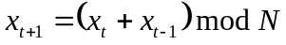

- Метод решения заданий
В данной работе используется аддитивный генератор псевдослучайных чисел, также называемый запаздывающим генератором Фибоначчи (числа псевдослучайные, так как, имея параметры и зная алгоритм, можно получить одну и ту же последовательность повторно). Последовательность чисел строиться по следующей формуле , где N – это размер алфавита. Формирование последовательности выглядит следующим образом
            - Выбирается длина алфавита и начальный элемент, x_{t}, на основе которого строится следующий элемент.
            - Первый элемент становиться предыдущим, а элемент, полученный на прошлом шаге, текущим. Вычисление повторяется.
            - Повтор идёт пока не достигнут заданный размер последовательности.

- Разработанное программное средство
Программа формирования последовательности:
На вход программе в качестве параметров подаются: имя файла с длиной алфавита, имя файла с параметрами статистики для выбранного параметра значимости, имя файла для записи последовательности .
В случае успеха программа выводит в заданные поля данные: сформированная последовательность.
В случае неудачи (ошибка при открытии файла) программа выводит соответствующее сообщение и завершает свою работу.

- Программный код

Основные функции:

class Creater
{
public void Write(string fileName, string[] outw) //Запись входной строки и ключа в файл
{
using (StreamWriter sw = new StreamWriter(fileName))
{
foreach (string str in outw)
sw.WriteLine(str);
}
}
public double[] ReadArray(string fileName) //чтение распределения из файла
{
List<double> list = new List<double>();
double tmp;
using (StreamReader reader = new StreamReader(fileName))
{
while (!reader.EndOfStream)
{
string str = reader.ReadLine();
if (double.TryParse(str, out tmp))
list.Add(tmp);
}
}
return list.ToArray();
}
public string[] Read(string fileName) //чтение строки
{
List<string> list = new List<string>();
using (StreamReader reader = new StreamReader(fileName))
{
while (!reader.EndOfStream)
{
string str = reader.ReadLine();
list.Add(str);
}
}
return list.ToArray();
}

public string[] Creat_seq(int N, int Q, int F) //создание последовательности
{
string[] seq = new string[Q * 2];
int nx = 0, cu = 0, pr = 0;
cu = F;
nx = (cu + pr) % N;
seq[0] = nx.ToString();
for (int i = 1; i < Q * 2; i++)
{
pr = cu;
cu = nx;
nx = (cu + pr) % N;
seq[i] = nx.ToString();
}
return seq;
}

public int Peroid(string[] seq) //Вычисление периода
{
int per = 1;
int step = 0;
while(step + per != seq.Length)
{
if (seq[step] != seq[per + step])
{
++per;
step = 0;
}
else
{
++step;
}
}
return per;
}

public int Max(int[] str) // Поиск max
{
int max = 0;
max = str[0];
for (int i = 1; i < str.Length; i++)
{
if (max < str[i])
max = str[i];
}
return max;
}
public bool Ver_Pirs(string[] seq, double[] alf) //Проверка критерия Пирсона
{
double Sk = 0;
double S = 0;
double buf = 0;
int K = 0;
double P = 0;
int b = 0;
double N = 0;

int[] s = new int[seq.Length / 2];

for (int i = 0; i < s.Length; i++)
s[i] = Convert.ToInt32(seq[i]);

int M = Max(s);

if (M < 10)
N = M;
else
N = 5 * Math.Log10(s.Length);

K = Convert.ToInt32(N);

P = 1 / N;

int[] v = new int[K];

for (int i = 0; i < s.Length; i++)
{
v[b] += 1;

if (i % K == 0)
b++;
}

for (int i = 0; i < K; i++)
{
buf += Math.Pow((v[i] / s.Length - P), 2) / P;
}

S = s.Length * buf;

int r = K - 1;

Sk = alf[r];

if (S > Sk)
return false;
else
return true;
}

}

Программа формирования последовательности:

var CR = new Creater();

int m = 1;
double[] r = new double[16];
string[] outq = new string[m];
int F = 0;
int Q = 0;
int N = 0;
int Per = 0;
int f = 0;
string[] par = new string[3];
string[] inpar = new string[3];

par[0] = textBox1.Text;//N
par[1] = textBox3.Text;//F
par[2] = textBox4.Text;//Q

CR.Write("Param.txt", par);

inpar = CR.Read("Param.txt");

string kz = textBox7.Text;

kz += ".txt";

r = CR.ReadArray(kz);
N = Convert.ToInt32(inpar[0]);
Q = Convert.ToInt32(inpar[2]);
F = Convert.ToInt32(inpar[1]);

outq = CR.Creat_seq(N, Q, F);

for (int i = 0; i < outq.Length; i++)
{
textBox2.Text += outq[i] + " ";
}

Per = CR.Peroid(outq);

textBox5.Text = Per.ToString();

if(CR.Ver_Pirs(outq, r))
textBox6.Text = "Да";
else
textBox6.Text = "Нет";

for (int i = 0; i < outq.Length; i++)
{
richTextBox1.Text += outq[i] + " ";
f++;
if (f == Per)
{
richTextBox1.Text += Environment.NewLine;
f = 0;
}
}

string[] qout = new string[outq.Length];
for (int i = 0; i < outq.Length; i++)
qout[i] = outq[i].ToString();

CR.Write( "Output.txt", qout);

- Тесты
Программа кодирования
Файлы и их назначение | Содержимое файлов
Файл Param.txt – файл с параметрами генератора. | 30 (размер алфавита)  1 (начальный элемент)  50 (длина последовательности)
Файл value.txt – файл со статистиками для критерия Пирсона, где value - значение критерия значимости. | 3,841  5,991  7,815  9,488  11,070  12,592  14,067  15,507  16,919  18,307  19,675  21,026  22,362  23,685  24,996  26,296
Файл Output.txt – файл, куда будет записана последовательность чисел. | 1 2 3 5 8 13 21 4 25 29 24 23 17 10 27 7 4 11 15 26

Получение максимального периода:
Опытным путём было установлено, что, при длине алфавита в 30 символов, масимальный период, равный 120, достигается при условии нечётного начального элемента и дины последовательности в 61 элемент.
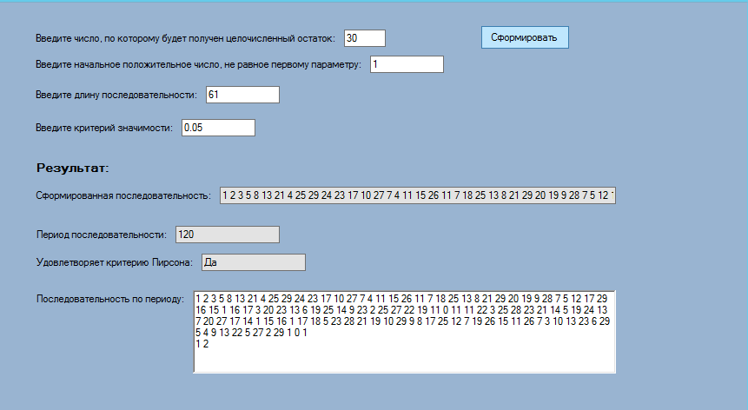

Тест 1, проверка на чётном начальном числе:
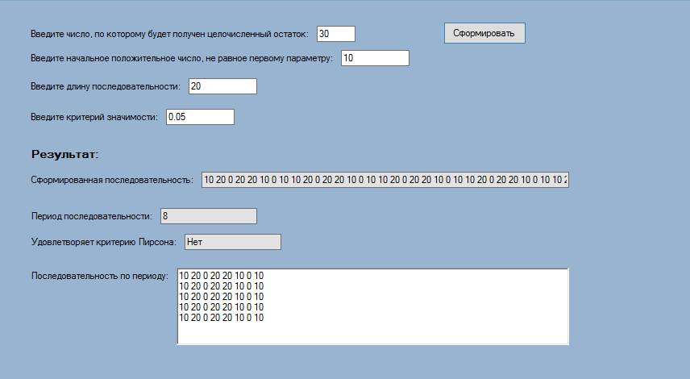
Тест 2, начальное число больше длины алфавита:
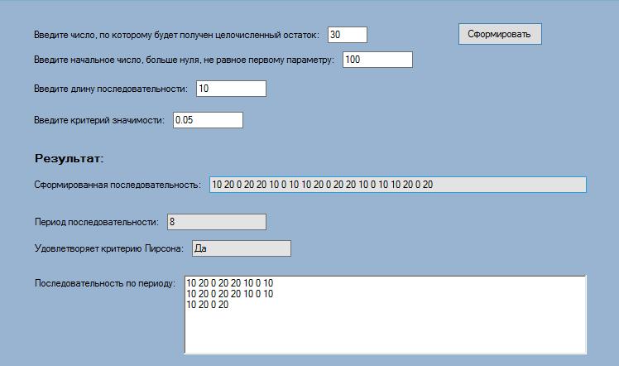

- Выводы
Таким образом, в проделанной работе мы научились генерировать псевдослучайные последовательности. В ходе работы было установлено, что такие последовательности удовлетворяют критерию Пирсона, из чего следует, что числа в последовательности подчиняются равномерному распределению. Так же можно сделать вывод, что такие числа являются псевдослучайными потому, что, имея параметры генерации последовательности и зная алгоритм, полученную последовательность можно повторить. Поэтому, шифрокод, сформированный с использованием таких последовательностей уязвим и не является абсолютно криптостойким.

№ теста | Длина алфавита | Первый элемент | Длина последовательности | Период | Назначение
1 |  | 1 | 10 | 20 | Данные тесты показывают независимость периода от начального элемента
2 |  | 10 | 10 | 20
3 |  | 15 | 10 | 20
4 |  | 1 | 20 | 39 | Тесты показывают резкий рост периода до длины, равной 60 и остановку роста периода после длины, равной 61.
5 |  | 1 | 30 | 60
6 |  | 1 | 40 | 80
7 |  | 1 | 50 | 100
8 |  | 1 | 60 | 119
9 |  | 1 | 70 | 120
10 |  | 1 | 80 | 120
11 |  | 1 | 90 | 120
12 |  | 1 | 61 | 120

Таким образом, максимальный период последовательности достигается при длине последовательности, равной 61 символу.

